Pronote : présentation de l'architecture du projet

Navigateur et extension
Lien :
- https://www.draw.io/
- https://drive.google.com/file/d/0B0aMBGJ7ANQVQ2FtQUtoV3Itd1k/view?usp=sharing
- nagivateur_extension.xml
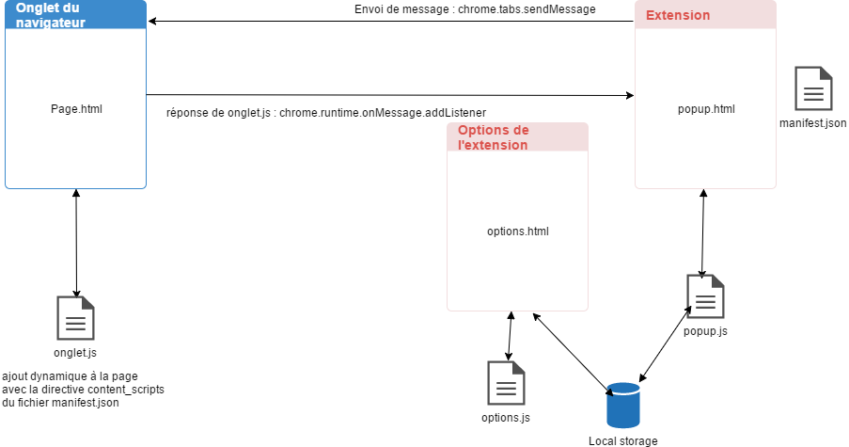

Créer une extension
Lien :
- https://openclassrooms.com/courses/extensions-pour-chrome/introduction-54
- https://support.google.com/chrome/a/answer/2714278?hl=fr

Echanger des messages entre l'extension et une page du navigateur
Lien :
- https://developer.chrome.com/extensions/messaging
- https://developer.chrome.com/extensions/content_scripts

Retour projet 2017
- PROJET 2017

